МИНИСТЕРСТВО ПРИРОДНЫХ РЕСУРСОВ КРАСНОДАРСКОГО КРАЯ
Государственное бюджетное учреждение Краснодарского края
«Краевой информационно-аналитический центр экологического мониторинга»
(ГБУ КК «КИАЦЭМ»)
Информация
о результатах осуществления экологического мониторинга
на территории Краснодарского края за сентябрь 2015 года.

Оперативный мониторинг состояния атмосферного воздуха

Мониторинг состояния атмосферного воздуха в г. Белореченске
Специалистами ГБУ КК «КИАЦЭМ» проведен анализ данных за август 2015 года, поступивших в режиме реального времени от автоматических станций контроля состояния атмосферного воздуха, расположенных в хуторе Долгогусевский и поселке Мирный (район функционирования ООО «ЕвроХим-Белореченские Минудобрения»). На автоматизированных постах в непрерывном режиме осуществляется определение содержания в атмосферном воздухе следующих показателей: азота оксид (NO), азота диоксид (NO2), серы диоксид (SO2), аммиак (NH3), фтороводород (HF), метеопараметры.
Информация о зафиксированных концентрациях загрязняющих веществ в атмосферном воздухе в районах размещения постов представлена на рисунках 1 и 2.
Рисунок 1 – График среднесуточных значений концентраций загрязняющих веществ в атмосферном воздухе (в долях ПДК)
в период с 01.08.2015г. по 31.08.2015 г. (автоматическая станция х. Долгогусевский)
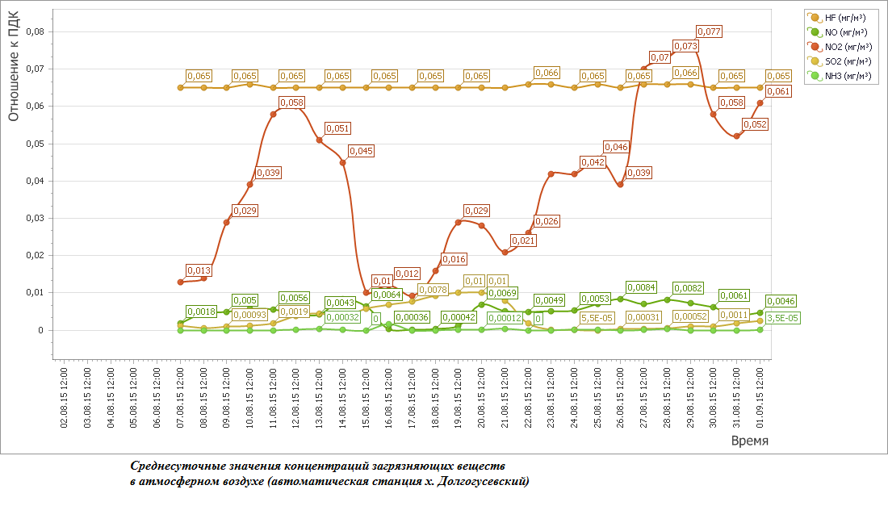

Рисунок 2 – График среднесуточных значений концентраций загрязняющих веществ в атмосферном воздухе (в долях ПДК)
в период с 01.08.2015г. по 31.08.2015 г. (автоматическая станция п. Мирный)

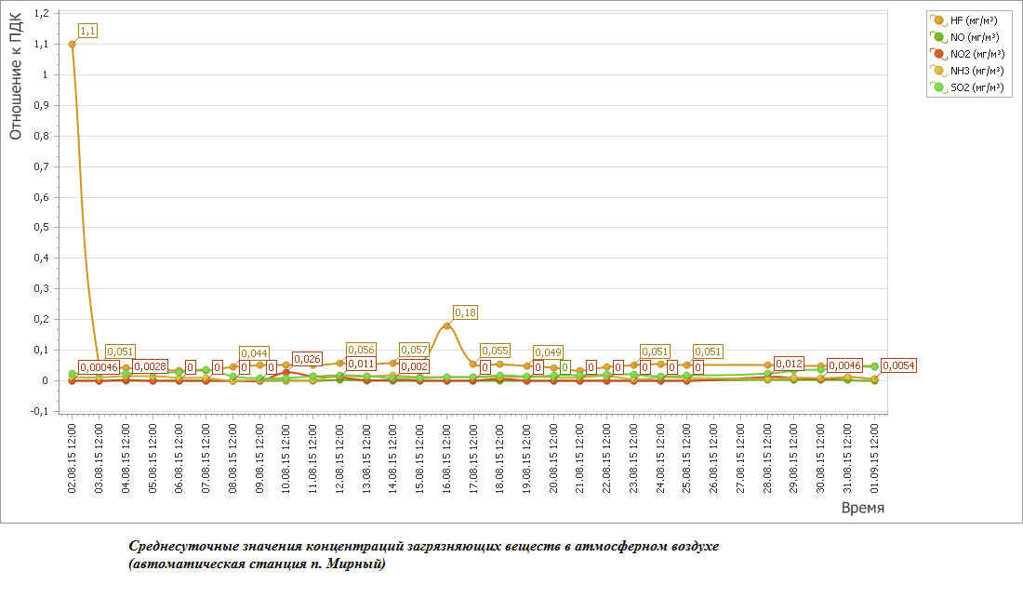
По результатам произведенных исследований проб атмосферного воздуха в августе 2015 года зафиксированы разовые превышения концентраций загрязняющих веществ.

Мониторинг состояния атмосферного воздуха в г. Краснодар
В августе 2015 года мониторинг атмосферного воздуха осуществлялся МКУ «ЦМОСТ» на базе четырех стационарных постов контроля загрязнения атмосферного воздуха (ПКЗ-1, ПКЗ-2, ПКЗ-3, ПКЗ-4). Наблюдение проводится по следующим показателям: аммиак (NH₃), азота оксид (NO), азота диоксид (NO₂), серы диоксид (SO₂), дигидросульфид (H₂S), углерода оксид (CO), метан (СH4), сумма углеводородов (CHx), сумма углеводородов за вычетом метана (HCН), пыль, гамма-фон, метеопараметры. Дополнительно ПКЗ-3 оснащён приборами, позволяющими контролировать содержание формальдегида (СН₂О) и ароматические углеводороды (бензол, толуол, этилбензол, м, п - ксилол, о- ксилол, фенол) в атмосферном воздухе.

Графики, отображающие динамику изменения фиксируемых концентраций загрязняющих веществ в атмосферном воздухе в районах размещения постов представлен на рисунках 3-6.

Рисунок 3- График среднесуточных значений концентраций загрязняющих веществ (в долях ПДК)
в атмосферном воздухе в период с 01.08.2015г. по 31.08.2015 г. (ПКЗ-1 - автоматическая станция ул.Постовая, 34)
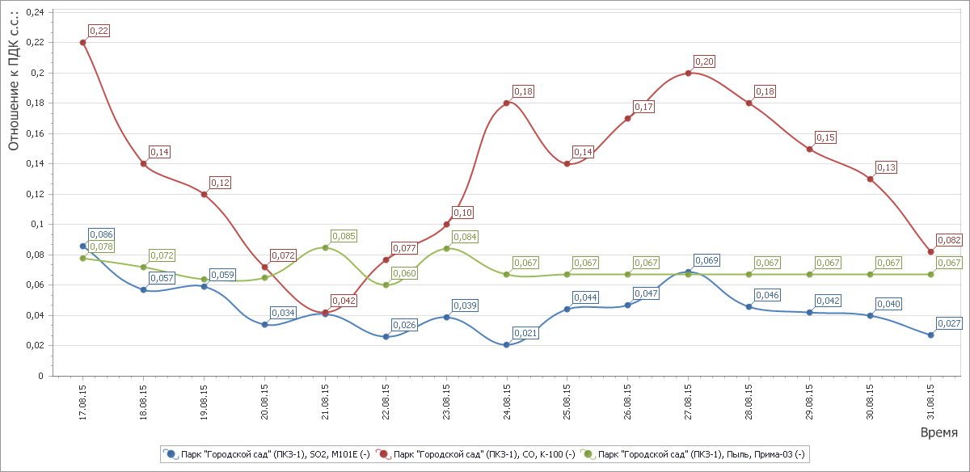

Рисунок 4 - График среднесуточных значений концентраций загрязняющих веществ (в долях ПДК)
в атмосферном воздухе в период с 01.08.2015г. по 31.08.2015 г. (ПКЗ-2 автоматическая станция ул.Атарбекова)
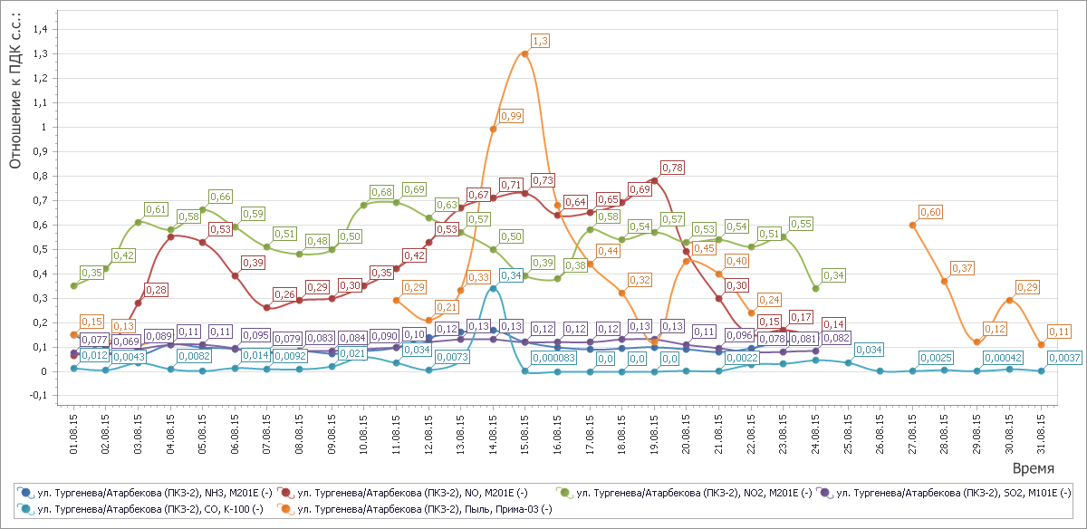

Рисунок 5 - График среднесуточных значений концентраций загрязняющих веществ (в долях ПДК)
в атмосферном воздухе в период с 01.08.2015г. по 31.08.2015 г. (ПКЗ-3 - автоматическая станция ул.Московская)
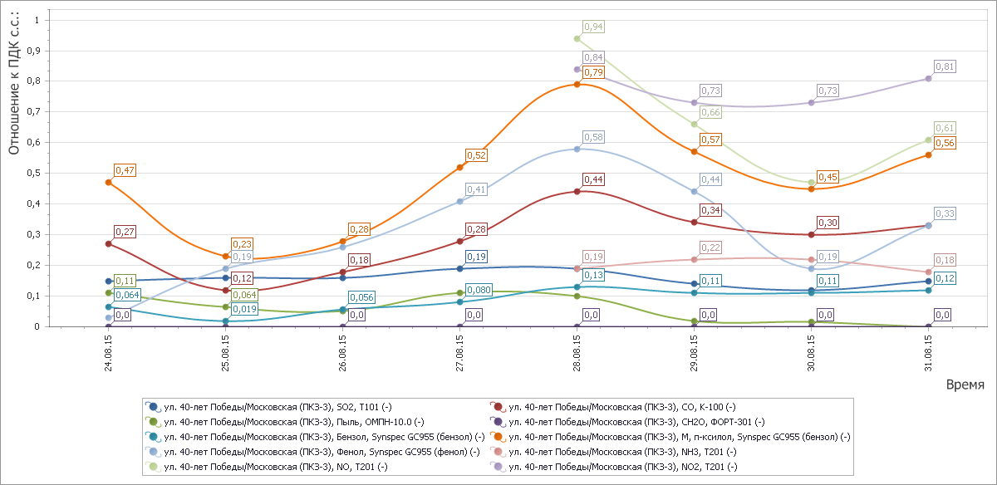

Рисунок 6 - График среднесуточных значений концентраций загрязняющих веществ (в долях ПДК)
в атмосферном воздухе в период с 01.08.2015г. по 31.08.2015 г. (ПКЗ 4 - автоматическая станция ул. Проспект Чекистов)
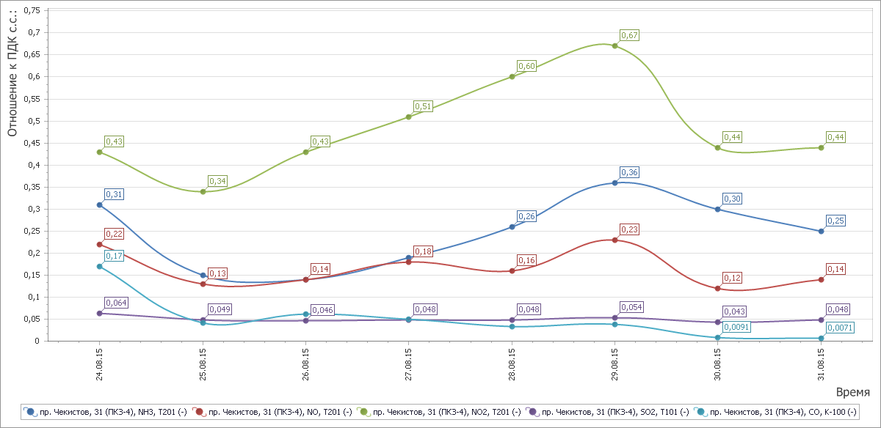

В течение месяца стационарными постами зафиксировано разовое превышение содержания в атмосферном воздухе загрязняющих веществ (взвешенные вещества (пыль)) выше ПДКс.с..

Ход выполнения государственного задания ГБУ КК «КИАЦЭМ» в сентябре 2015 года
Специалистами ГБУ КК «КИАЦЭМ» в сентябре 2015 года проведены работы по экологическому мониторингу атмосферного воздуха, водных объектов, а также осуществлялось взаимодействие с министерством природных ресурсов Краснодарского края по инструментально-аналитическому контролю источников загрязнения окружающей среды и состояния компонентов природной среды в целях обеспечения реализации функции по осуществлению регионального государственного экологического надзора.
Произведены инструментальные замеры метеопараметров и загрязняющих веществ атмосферного воздуха на территории МО г. Новороссийске в 4-х установленных точках (40 проб). В каждой точке проводились исследования атмосферного воздуха на следующие загрязняющие вещества: аммиак, азота оксид, азота диоксид, серы диоксид, углерода оксид, сероводород, взвешенные вещества, предельные углеводороды, С₁-С₁₀, бензол, толуол, железо, кобальт, марганец, медь, никель, свинец, кадмий, цинк. Одновременно с определением загрязняющих веществ, в каждой точке проводились замеры метеопараметров.
Лабораторией ГБУ КК «КИАЦЭМ» произведен 4-х проб воды реки Сосыка и 6-ти проб воды реки Ея в установленных створах наблюдения. В настоящее время в стационарной испытательной лаборатории ГБУ КК «КИАЦЭМ» проводится исследование отобранных проб. Также для ГБУ КК «Кубаньбиоресурсы» в установленных створах отобрано и ведется определение 6-ти проб воды на участках содержания генетической коллекции осетровых пород рыб.
Краткие выводы по результатам исследований проб объектов окружающей среды, отобранных в августе 2015 года:
1. Мониторинг загрязнения атмосферного воздуха в г. Туапсе осуществлялся в 6-ти точках, выявлены разовые превышения загрязняющих веществ.
2. Согласно полученных результатов исследования проб воды реки Бейсуг высоких (неожидаемых) концентраций загрязняющих веществ не обнаружено, содержание определяемых показателей находится на уровне среднегодовых значений, характерных для летного климатического периода (маловодность при повышенной температуре окружающей среды).
3. Согласно полученных результатов исследования проб воды, отобранных на участках содержания генетической коллекции осетровых пород рыб для ГБУ КК «Кубаньбиоресурсы», высоких (неожидаемых) концентраций загрязняющих веществ не обнаружено, содержание определяемых показателей находится на уровне наблюдаемых ранее значений.
4. Проведенные лабораторные исследования отобранных проб объектов окружающей среды в Крымском государственном зоологическом заказнике выявили следующее: качество воды р. Кубань на исследуемом участке стабильно, содержание определяемых загрязняющих веществ находится на уровне среднегодовых значений, в почве выявлено увеличение содержания тяжелых металлов по сравнению с фоновым значением, загрязнение почвы нефтепродуктами не выявлено.

